武侯区组织召开2024民生领域案件查办“铁拳”行动暨“春雷行动”动员部署会
消费质量报讯（见习记者 何馥君）2月5日，武侯区组织召开2024民生领域案件查办“铁拳”行动暨“春雷行动”动员部署会，对武侯区市场监管领域2024“铁拳”行动暨“春雷行动”工作进行安排部署。武侯区市场监督管理局局长、执法大队大队长张鹏主持会议，局分管领导、各市场监管所以及相关科室主要负责人参会。
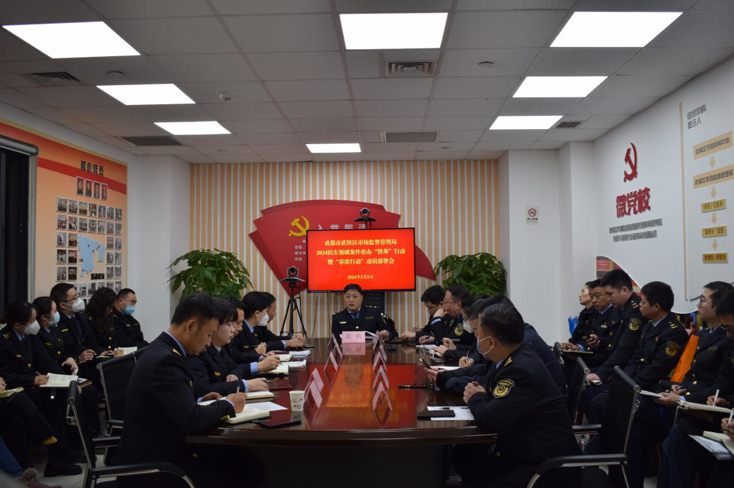
会议指出，“铁拳”“春雷”行动作为市场监管部门持续深入打造的执法品牌，一直以来在守护民生安全、促进公平竞争、保障市场稳定、优化营商环境等方面发挥了重要作用。而“春雷行动”是“铁拳”行动在四川的具体实践，两者一脉相承，成果丰硕。今年将“铁拳”行动和“春雷行动”深度融合，是将承上启下转为一体推进的新模式，也提出了新要求，意义重大。我们要正确认识今年专项行动的重要性，及时转换工作思路，既要巩固深化“春雷行动”在案件查办、制度建设上的经验成果，又要充分发挥“铁拳”行动在民生导向、统筹协调方面的机制优势，将专项执法力量拧成一股绳，集中优势资源，精准发力，久久为功。
2024民生领域案件查办“铁拳”行动暨“春雷行动”已在省、市、区各级市场监管系统全面吹响集结号，全局上下要坚持以“护民生”为中心，突出“保安全”“反欺诈”两个主题，统一思想、振奋精神、鼓足干劲、不折不扣推动落地见效。
会议要求，一是加强科所联动，强化业务技术指导。业务科室要转变工作思路，充分发挥对市场监管所的业务指导作用，形成以业务科室指导，执法大队、市场监管所为具体执行的有序联动、技术支撑机制。
二是体现“罚”“服”相结合，形成监管服务闭环。以服务经济发展为中心，实行执法与服务全过程监管，改进“重罚轻管”“以罚代管”“一罚了之”等执法方式，综合运用指导、建议、提醒、劝告等非强制性执法手段柔性执法，做好市场主体被罚后的服务指导，助力市场主体健康发展，营造良好营商环境。
三是统筹调度，攻坚克难。市场监管系统正面临机构改革关键时期，基层执法力量薄弱，需要以机关为核心，强化全区执法力量调度，保障执法力量。
四是以宣传为引领，塑造市场监管形象。主动作为，深入挖掘行动期间新闻宣传突破点，积极与行业协会联动，形成监管与执法相融合的全面宣传模式，正面展示执法良好形象，树立违法行为反面警示，形成社会共治共建良好氛围。
下一步，武侯区市场监管局将重点民生领域开展违法行为整治，服务高质量发展、强化高效能执法，为打造烟火里的幸福武侯贡献更多力量。

